《台灣、香港、馬來西亞的環境保育政策》節目企劃書

＜目標聽眾設定＞：

* 對環保議題有概念且有興趣的人
* 青少年，大學生和社會人士
* 從17-55歲的人

＜節目形式＞：

節目時長大約5-10分鐘。總集數是1集。

節目開始前會先有主持人去介紹嘉賓，再大概解釋此節目的核心主題與方向。接下來，此節目會以3位來自不同國家不同國籍的嘉賓，以談話聊天的方式來進行。在節目裡，每個嘉賓會先分享自己國家目前對於環保餐具和進行環保的一些方式。除此之外，每個嘉賓都會需要回答一些關於主持人或其他兩位嘉賓的一些問題，做一些相關的訪談。

此節目是有偏向知識型的節目，觀眾需要對環保議題有一定的了解，但是同時也是以一個輕鬆聊天的方式去帶入這個主題。

＜節目名稱＞：「綠色冒險：台港馬環保探險」

＜節目風格＞：

「綠色冒險：台港馬環保探險」是一個充滿活力和創意的播客節目，聚焦於台灣、香港和馬來西亞的環境保育政策。節目風格輕鬆有趣，同時富有教育意義，透過冒險和探索的方式，讓聽眾以嶄新的視角了解環保議題。我們會使用生動的故事、專家訪談、現場報導以及互動環節，讓環保議題變得更加親近和有趣。

節目長度：

每集節目約為45分鐘至1小時。這個時長允許我們深入探討每個主題，同時保持聽眾的注意力。節目結構包括以下部分：

1. 開場介紹(5-10分鐘）：簡要介紹本集主題和嘉賓。

2. 專題討論（20-30分鐘）：與專家和嘉賓深入探討環保政策及其影響。

3. 故事分享（10-15分鐘）：展示來自台灣、香港或馬來西亞的真實環保故事，突出當地的特色和挑戰。

4. 聽眾互動（10分鐘）：回應聽眾的問題和評論，並分享他們的故事和意見。

＜播出頻率＞：

每兩週播出一集。這樣的頻率既能保持節目的連續性與新鮮感，又能給製作團隊充分的時間準備高品質的內容，確保每集節目都能提供豐富的資訊和有趣的對話。

「綠色冒險：台港馬環保探險」旨在吸引更多關注環保議題的聽眾，並促進台灣、香港和馬來西亞之間的政策交流與合作。讓我們一起踏上這段綠色冒險，探索並保護我們的地球！

＜節目封面和形象＞：

＜節目簡介＞：在這個 podcast 中，我們將深入探討台灣、香港和馬來西亞的環境保育政策。我們將討論各地政府的政策與措施，以應對日益嚴重的環境挑戰。節目透過讓同學互相問答了解三地之間的環保政策也設立專家環節，令聽眾能夠更加了解到專業的保育知識。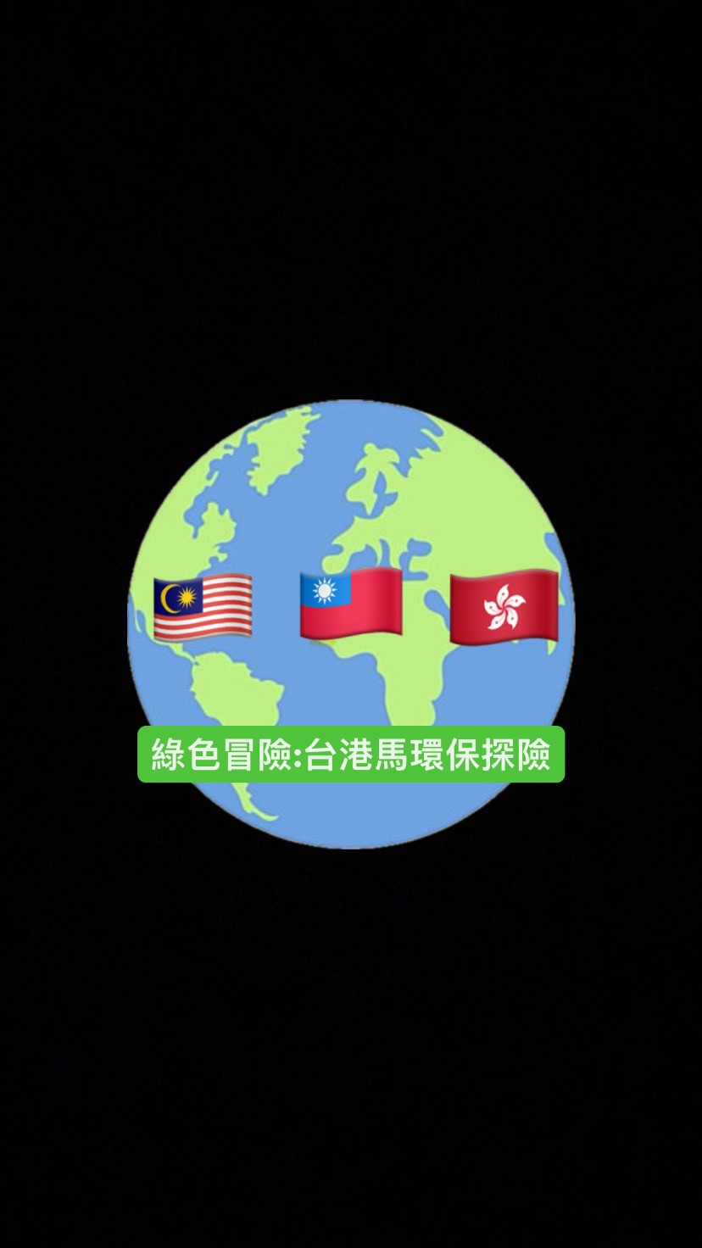

＜節目問答環節和互動方式設定＞:

問答環節一：專家分析，讓專家針對不同地方的環保政策去作分析，分析背後的用意，以及假如不同的政策放在不同的國家會有什麼後果。在這個環節中，以環境保育新手的角度去發問，然後再讓專家用專業的分析作回答。

問答環節二：各地同學的互相問答，讓他們分析大家不同的差異以及這些措施對他們來說有什麼影響好處和壞處是什麼？目的是以不同的觀點和角度去剖析不同地方的環保角度政策。

互動方式：首先是專家和學生們的互動。

然後是學生們他們自己的互動。

以這樣結合又有專業的觀點，又有多角度不同國家的觀點。

節目宣傳和推廣策略：建立一個社交媒體，然後用現時最熱門的短影音方式去進行宣傳，因為目前大家已經不再喜歡看太長的影片，所以我們用現在最短節奏，最熱門的短影音去作宣傳。

以Instagram作為一個平台引流，放上30秒至1分鐘的節目小短片，然後配合一些關於不同國家環保政策的比較的小短片，最後配合影片SEO策略，增加更多粉絲人數，然後推廣給大家看！

另外，配合YouTube short 及Facebook短影音的平台，以多平台去進行宣傳。

同時也加入台灣香港馬來西亞三地的環保團體群組，透過他們本身有的流量再幫我們作分享，或者推廣Podcast節目的內容到這些群組，吸引更多注意力。

＜題綱＞：

第一集: 《台灣、香港、馬來西亞的環境保育政策》

主持人:陳曉嵐

來賓：許芳嘉、李芷瑋、何綺芬

＜節目綱要：

導言

一、介紹來賓

二、簡要介紹台灣、香港和馬來西亞所實施的環保政策計劃。

三、引出環境保育在這些地區的重要性和挑戰

「台灣的環境保育政策」

資源回收與循環利用計畫：

1.介紹台灣的資源回收制度和循環利用政策，包括垃圾分類和回收率的情況。

2.分析台灣在資源回收方面的成就和面臨的挑戰，以及未來發展方向。

「香港的環境保育政策」

紙餐具推廣計畫與減塑政策：

1.介紹香港的紙餐具推廣計畫和減塑政策，包括政府和社會各界的參與情況。

2.分析香港在減塑方面的努力和成效，以及可能的挑戰和解決方案。

「馬來西亞的環境保育政策」

塑膠禁止使用與再生材料推廣計畫：

1.介紹馬來西亞的塑膠禁止使用政策和再生材料推廣計畫，包括政府和企業的參與情況。

2.分析馬來西亞在減少塑膠使用方面的努力和成效，以及可能的挑戰和解決方案。

訪綱內容：

1. 在三地中，你們認為哪些環境保育政策在實施上取得了最顯著的成就？這些政策的成功背後有哪些關鍵因素？

2. 這三個地區的環境保育政策之間存在哪些相似之處？是否有跨區域合作或互相借鑒的政策措施？

3. 相比之下，哪些環境保育政策在這三個地區之間存在較大的差異？這些差異可能是由於什麼因素造成的？

4. 你認為自己的地區面臨的最大環境挑戰是什麼？這些挑戰是否受到當地環境特點或政治經濟因素的影響？

5. 在環境保育政策的實施過程中，這些地區是否有涉及公眾參與和社會共識建立的措施？這樣的參與模式是否對政策的成功起到了作用？